
الصف: السادس الابتدائي

التاريخ : / /1447 ه

الزمن :

المملكة العربية السعودية
وزارة التعليم
إدارة تعليم منطقة المدينة المنورة
المدرسة الابتدائية ............

الاختبار النهائي لمادة العلوم للصف السادس الفصل الدراسي الأول
( الدور الأول ) للعام الدراسي 1447 ه
اسم الطالبة : ................................................... رقم الجلوس: ..........................

رقــــم الــســــؤال | الدرجة رقماً | الدرجة كـــــتابةً | المصححة | المــــراجعة | المــــــدقـقـة
السؤال الأول (10)
السؤال الثاني (20)
السؤال الثالث (10)
مجموع الدرجات

السؤال الأول (اختار ي الإجابة الصحيحة):

10

 | 1- مخلوقات حية تحصل على غذائها عن طريق قتل مخلوقات حية أخرى هي ......
أ |  | المفترسات | ب | اكلات الأعشاب | ج | المحللات | د | الحيوانات الكانسة
 | 2- تتشابه التندرا والتايجا والصحراء بــ.........
أ |  | مناخها قاسي | ب | لها فصل واحد | ج | مناخها حار | د | مناخها بارد
 | 3- تشكل ............ قاعدة الهرم الغذائي.
أ |  | المنتجات | ب | المفترسات | ج | المستهلكات | د | المحللات
 | 4- الطاقة التي يمكن الحصول عليها من ينابيع المياه الساخنة هي......
أ |  | الطاقة الحرارية الجوفية | ب | الطاقة الكهرومائية | ج | الطاقة الشمسية | د | طاقة الرياح
 | 5- من الحيوانات القارتة ....
أ |  | الراكون | ب | الاسد | ج | الحصان | د | العصفور
 | 6- نطاق التربة الذي يحوي معظم المواد العضوية يسمى.....
أ |  | نطاق د | ب | نطاق ب | ج | نطاق ج | د | نطاق أ
 | 7- أول من شاهد الخلية واطلق عليها اسم الخلية ......
أ |  | شلايدن | ب | لينفهوك | ج | روبرت براون | د | روبرت هوك
 | 8- أي مما يلي سلوك مكتسب ...
أ |  | بناء الطائر عشه | ب | نسج العنكبوت بيته | ج | تنفس الطفل | د | لعب الدلفين بالكرة
 | 9- المصدر الرئيسي لمادة الدبال في التربة.....
أ |  | الفتات الصخري | ب | الماء | ج | الطين | د | بقايا مخلوقات حية
 | 10- النسيج الذي ينقل رسائل الجسم هو النسيج ؟
أ |  | الطلائي | ب | العضلي | ج | الضام | د | العصبي

20

السؤال الثاني أ- (ضعي المصطلحات التالية في مكانها المناسب):

مدة الحياة

التربة
دورة الخلية
المناخ

الوراثة
هرم الطاقة

التلوث
التنفس
التلقيح
البذرة

1- (..........................) متوسط حالة الطقس في منطقة معينة خلال فترة زمنية معينة (10 درجات )

2 - (..........................) خليط من فتات الصخور وأجزاء نباتات ومخلوقات ميتة.

3- (..........................) إضافة مواد ضارة الى التربة او الماء او الهواء.
4- (..........................) عملية إطلاق الطاقة المختزنة في جزيئات الجلوكوز.
5 –(........................) تركيب فيه نبات صغير غير مكتمل النمو ويختزن الغذاء .
6 _ (....................... ) انتقال حبوب اللقاح من المتك إلى الميسم في الأزهار .
7 _ ( ....................... ) انتقال الصفات الوراثية من الآباء إلى الأبناء .
8 _ (......................... ) نموذج يبين كيف تنتقل الطاقة خلال سلسلة غذائية .
9 _ (...........................) العملية المستمرة من النمو والانقسام والتعويض.
10 _ ( ....................... ) أطول فترة زمنية يعيشها المخلوق الحي في أفضل الظروف.
ب- ( ضعي علامة (√ ) أو علامة ( × ) امام العبارات التالية:
( 10 درجات )
- الغراب والديدان والعقاب مستهلكات تسمى بالحيوانات الكانسة.
- يسمى النظام البيئي الذي يتكون عند التقاء مياه النهر مع البحر بمصب النهر.
- تعد الأشرطة المتبادلة من طرق حفظ التربة.
- الترشيد وإعادة التدوير من طرق المحافظة على موارد البيئة.
- التكاثر هي إنتاج أفراد من النوع نفسه .
- الطاقة الكهرومائية من مصادر الطاقة المتجددة.
- الأخراج عملية يتم فيها تخليص الجسم من الفضلات .
- الجهاز التنفسي يتكون من العظام والأوتار والأربطة .
- أقصى عمق في مياة المحيط تعيش فيه المخلوقات الحية وتقوم بالبناء الضوئي 100 متر .
- الميتوكندريا هي مركز التحكم في الخلية .
السؤال الثالث: - أ / ( اكملي الفراغات التالية بما يناسبها):

10

1: ( 5 درجات )
 | الإنقسام المتساوي | الإنقسام المنصف
عدد الخلايا الناتجة
عدد الكروموسومات
يحدث في الخلايا ...
عدد مراحله
شكل الخلايا الناتجة

2: ( 3 درجات )
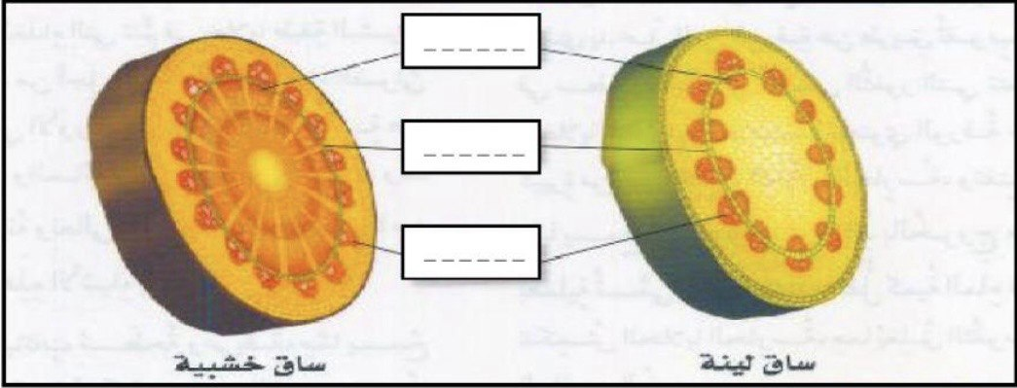

( درجتان )
ب /- ( سمي نطاقات التربة التالية):
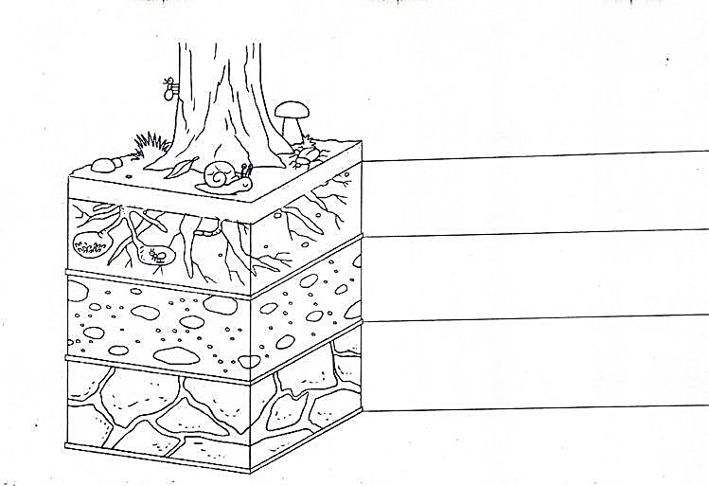
(....................)
(.....................)
(....................)

انتهت الأسئلة
تمنياتي لكن بخالص التوفيق والنجاح
معلمتك / وداد الحربي .

